Министерство образования Республики Беларусь

Учреждение образования
БЕЛОРУССКИЙ ГОСУДАРСТВЕННЫЙ УНИВЕРСИТЕТ
ИНФОРМАТИКИ И РАДИОЭЛЕКТРОНИКИ

Факультет компьютерных систем и сетей

Кафедра электронных вычислительных машин

Дисциплина: Хранение и управление данными

Отчет
по лабораторной работе № 3
Настройка FC SAN. Настройка IP SAN

Выполнила: У.В. Прокопюк

Проверила: Д.В. Куприянова

МИНСК 2025

1 ЦЕЛИ РАБОТЫ

Рассмотреть основные задачи, выполняемые посредством Fibre Channel SAN. Настроить интерфейс и обеспечить хранилище в iSCSI SAN.
Определить конфигурацию настроек свитча. Определить принадлежность к СХД и конфигурацию виртуального коммутатора. Убедиться в правильности настроек iSCSI. Настроить iSCSI LUN и привязать его к хосту.

2 ХОД РАБОТЫ

2.1 Настройка FC SAN

Для начала переходим на вкладку Settings -> More configuration -> Port Settings. Далее надо раскрыть модуль ввода/вывода 0 и выбрать каждый оптоволоконный канал для определения мирового имени и другой информации для каждого из портов хранения. Подробная информация о канале приведена на рисунке 2.1. Мировые имена портов хранения представлены в таблице 2.1.

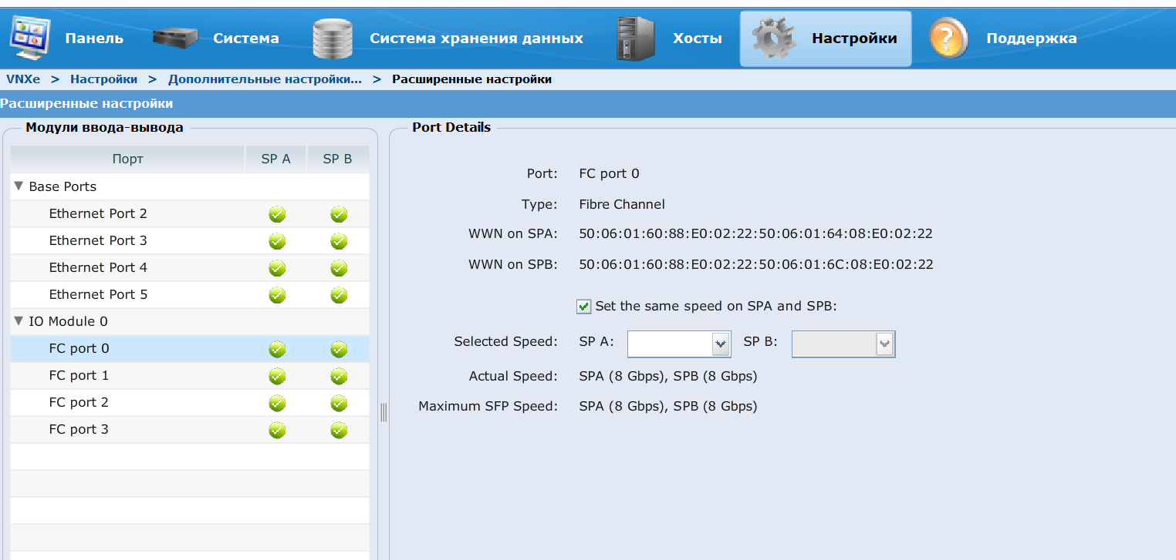

Рисунок 2.1 – Подробная информация о канале

Таблица 2.1 – Мировые имена портов хранения
World Wide Port Name | Node Name
50:06:01:64:08:E0:02:22 | FC port 0 SPA
50:06:01:6C:08:E0:02:22 | FC port 0 SPB
50:06:01:65:08:E0:02:22 | FC port 1 SPA
50:06:01:6D:08:E0:02:22 | FC port 1 SPB
50:06:01:66:08:E0:02:22 | FC port 2 SPA
50:06:01:6E:08:E0:02:22 | FC port 2 SPB
50:06:01:67:08:E0:02:22 | FC port 3 SPA
50:06:01:6F:08:E0:02:22 | FC port 3 SPB
Мировое имя имеет следующий формат (первые 16 цифр – мировое имя узла, вторые – имя порта): 50:06:01:60:88:Е0:02:22:50:06:01:64:08:Е0:02:22.
Далее отмечаем мировые имена портов хоста-инициатора. Нужно перейти на вкладку VNXe, далее – на Hosts, после чего – Initiators. Нужны первые 16 цифр мирового номера. Вкладка Initiators приведена на рисунке 2.2.

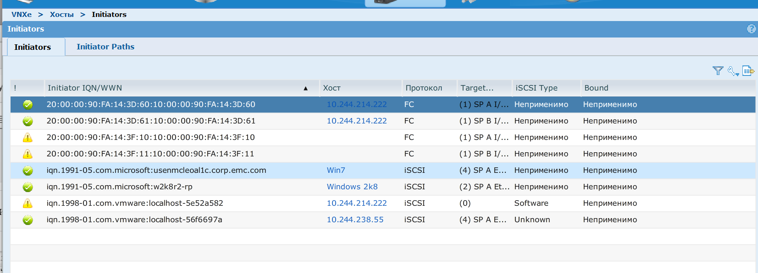

Рисунок 2.2 – Вкладка Initiators

Здесь нам нужны первые 16. Заполним таблицу (см. таблицу 2.2), используя полученную информацию.

Таблица 2.2 – Мировые имена портов хоста-инициатора
World Wide Port Name | Node Name
20:00:00:90:FA:14:3D:60 | FC port 0 SPA
20:00:00:90:FA:14:3D:61 | FC port 0 SPB

Запускаем приложение Wireshark и открываем файл FC_SAN_Trace.pcap. Файл будет приведен на рисунке 2.3.

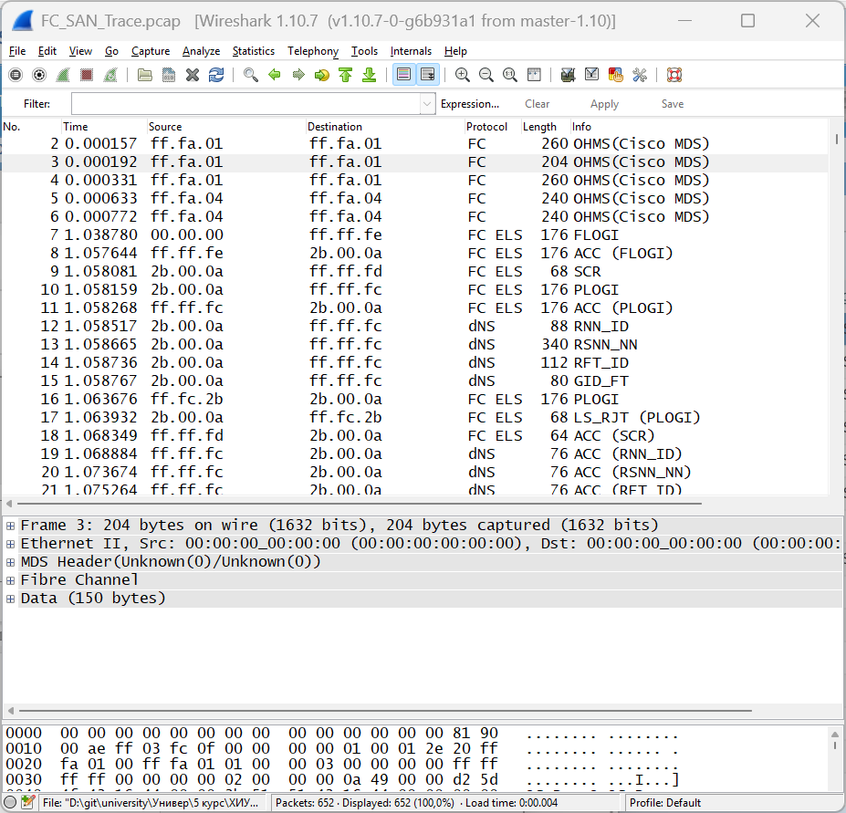

Рисунок 2.3 – Файл FC_SAN_Trace.pcap
Далее приведена информация, полученная из программы:
1) FLOGI – регистрация в системе коммутации (Fabric login).
2) Мировое имя у первого порта принадлежащего Fibre Channel Fabric – 25:11:00:0d:ec:18:cb:40. Это приведено на рисунке 2.4.

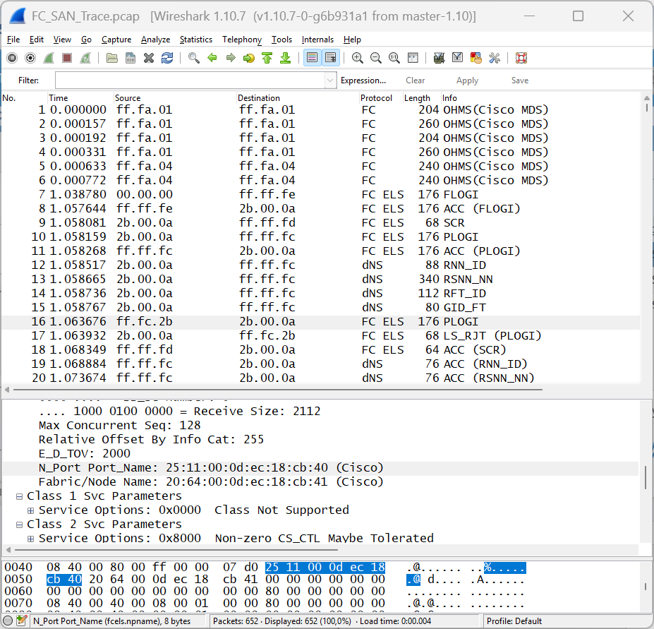

Рисунок 2.4 – Мировое имя первого порта FC Fabric
2) Поле идентификатора источника S_ID кадра FLOGI устанавливается в нулевое значение, если пакет используется для запроса нового адреса.
3) Первому порту, принадлежащему Fibre Channel Fabric назначен адрес 10:00:00:00:c9:44:49:55:20:00:00:00:c9:44:49:55 (рисунок 2.5).

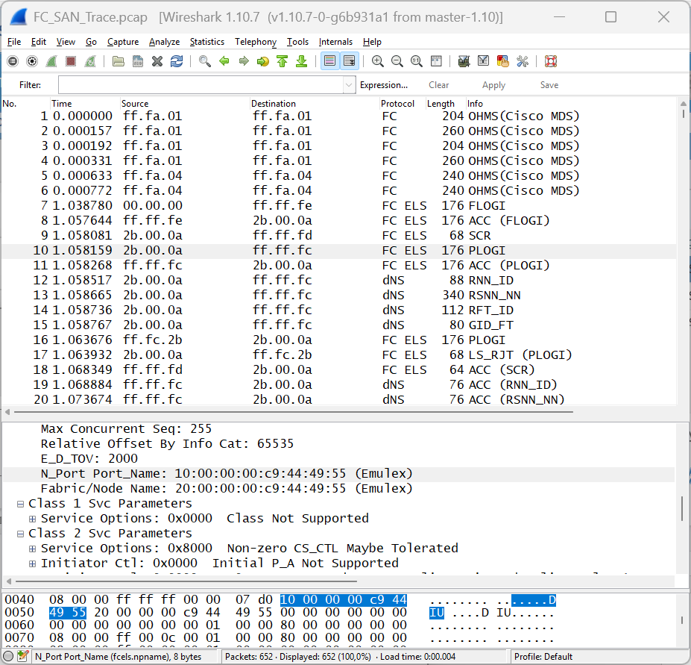

Рисунок 2.5 – Адрес первого порта, принадлежащего FC Fabric

4) Шестнадцатеричное представление FC-4 TYPE – FC_CT(0x20); оно представляет протокол DNS (рисунок 2.6).
5) Сервис, ответственный за GID_FT запрос – FC_GS.

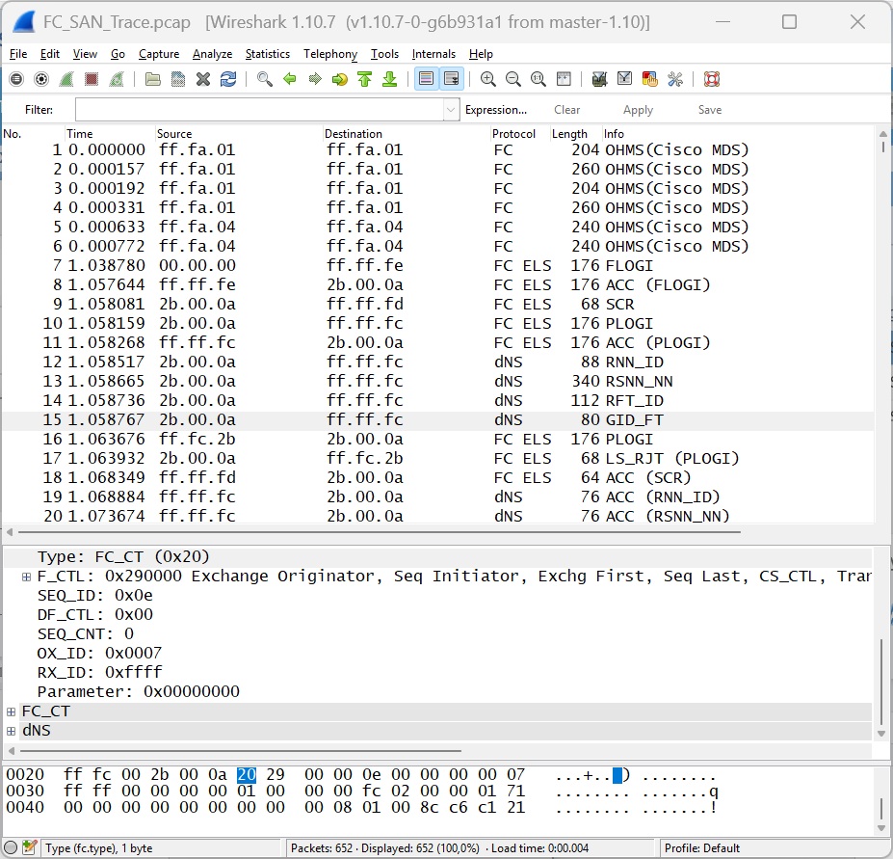

Рисунок 2.6 – Конфигурация кадра GID_FT

2.2 Настройка IP SAN

Открываем панель задач. Вначале нужно создать интерфейс iSCSI. Пройдем по следующему пути Settings -> iSCSI Settings -> iSCSI Interfaces. Выберем Ethernet Port 3 и нажимаем Create.
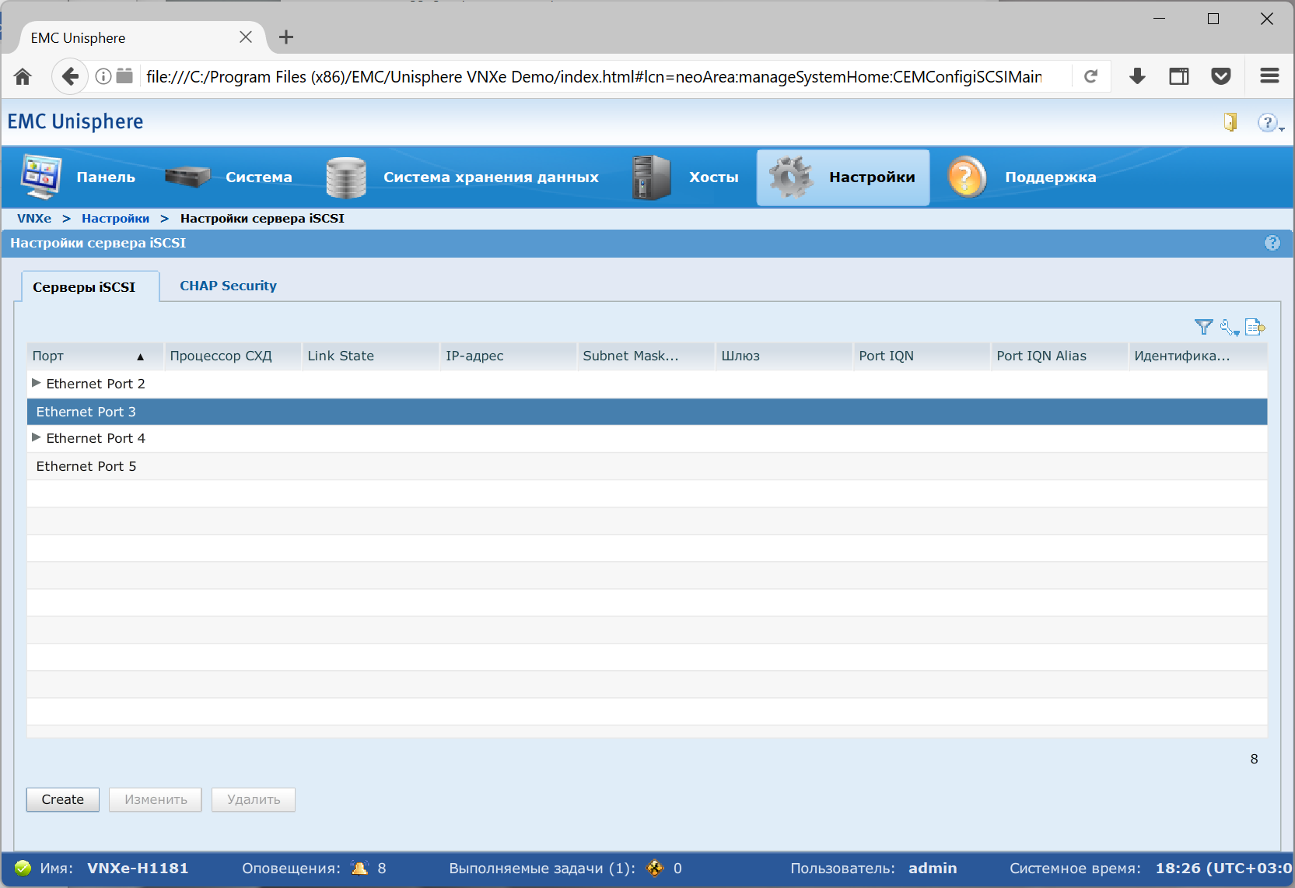

В появившемся окне, выставляем настройки для обоих процессоров хранения, приведенные в таблице 2.3. Результат выполнения будет приведен на рисунке 2.7.

Таблица 2.3 – Настройки для процессоров хранения
 | SPA | SPB
IP Adress | 10.244.214.145 | 10.244.214.146
Subnet Mask | 255.255.255.0 | 255.255.255.0
Gateway | 10.244.214.1 | 10.244.214.1
IQN Alias | 4285.a1 | 4285.b1

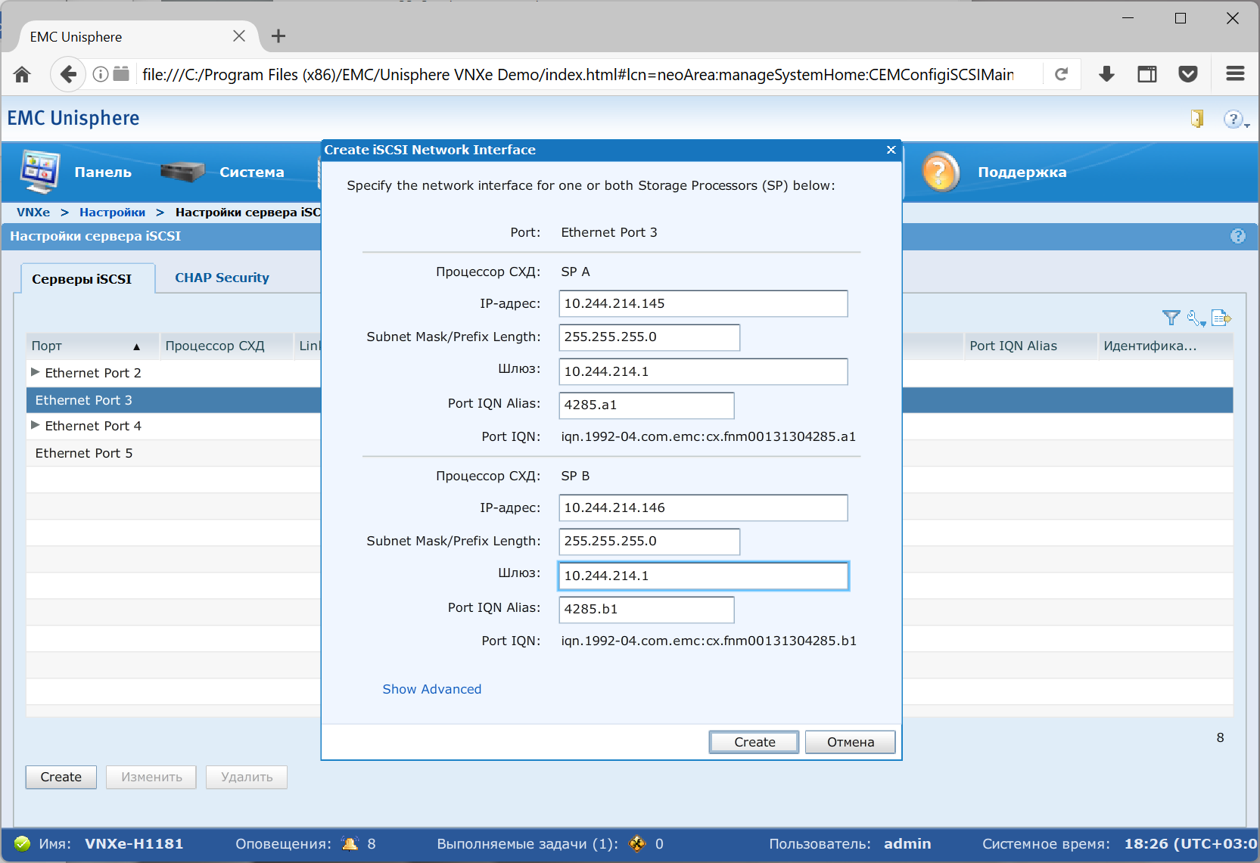

Рисунок 2.7 – Создание интерфейса iSCSI

Далее необходимо создать LUN, который будет обслуживаться с помощью iSCSI. На вкладке Storage -> LUNs, далее – на кнопку Create. На первом шаге прописываем имя LUN (рисунок 2.8).
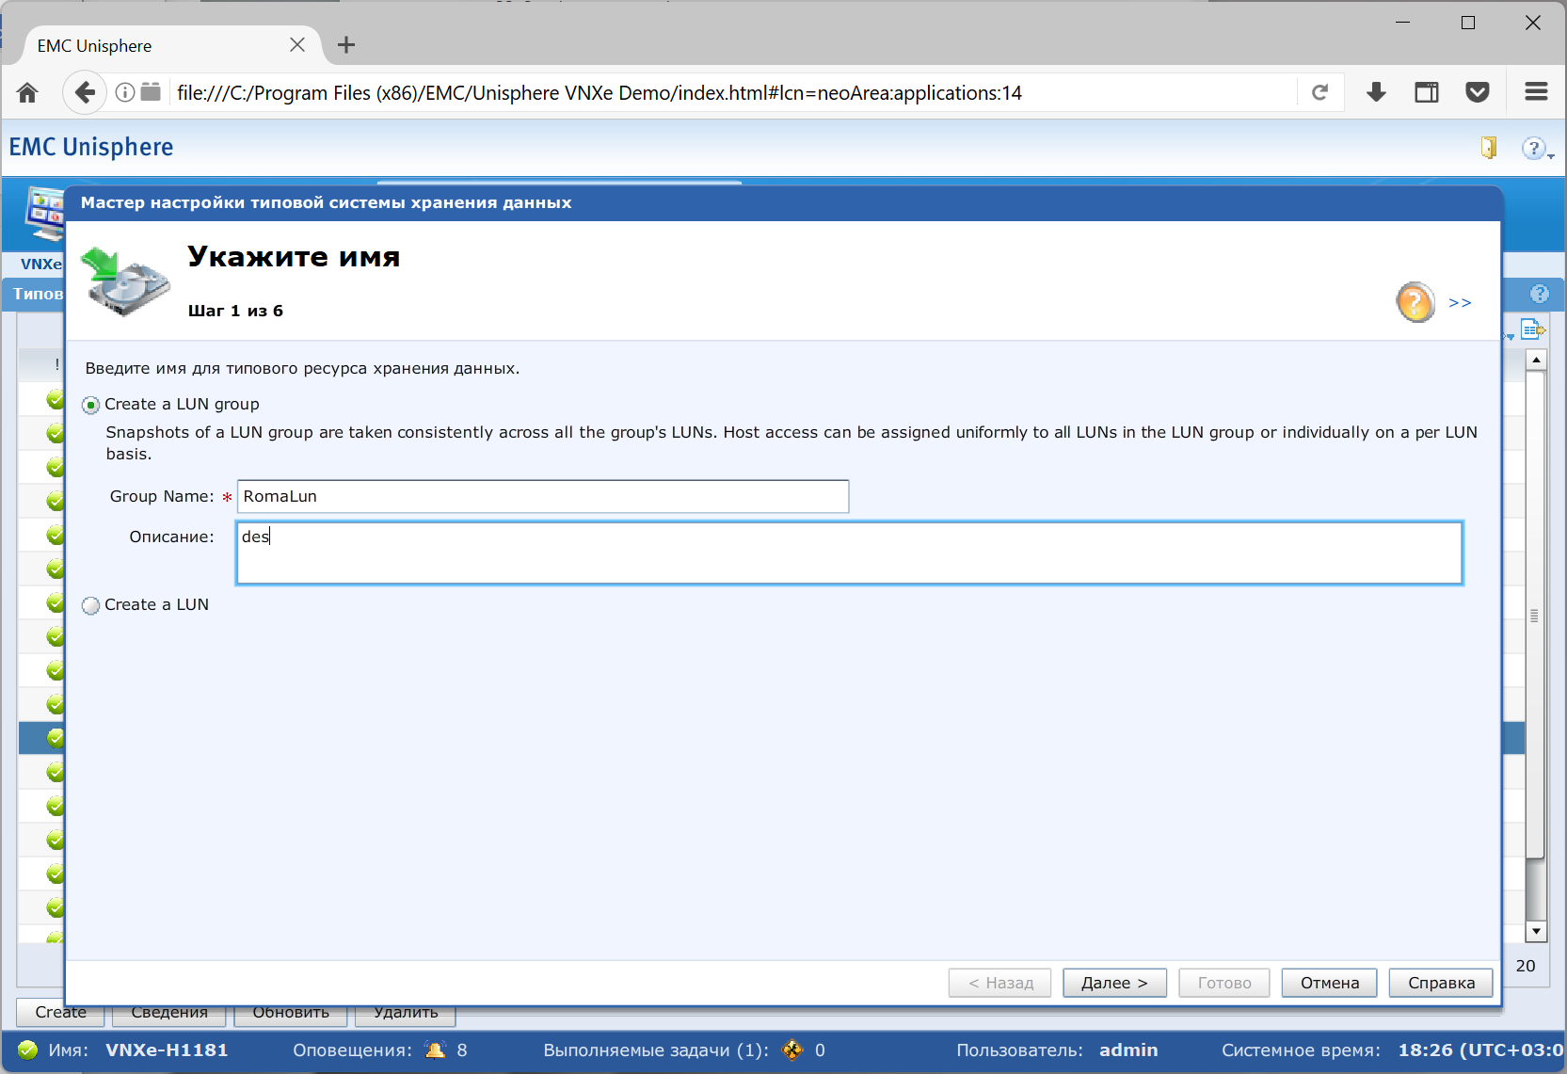

Рисунок 2.8 – Cоздание LUN

На втором шаге нужно выбрать пул хранения, из которого будет извлечен LUN. После чего задать многоуровневую политику. Выставить размер LUN – 100Gb, тип LUN – Thin. На третьем шаге в окне настройки расписания снимков выбрать опцию не настраивать расписание снимков. Последний шаг настройки – настройка доступа к хосту. В этот раз надо выбрать хост, который уже принадлежит массиву, использующему протокол iSCSI. Надо выбрать LUN опцию напротив хоста Windows 2k8. Это приведено на рисунке 2.9.

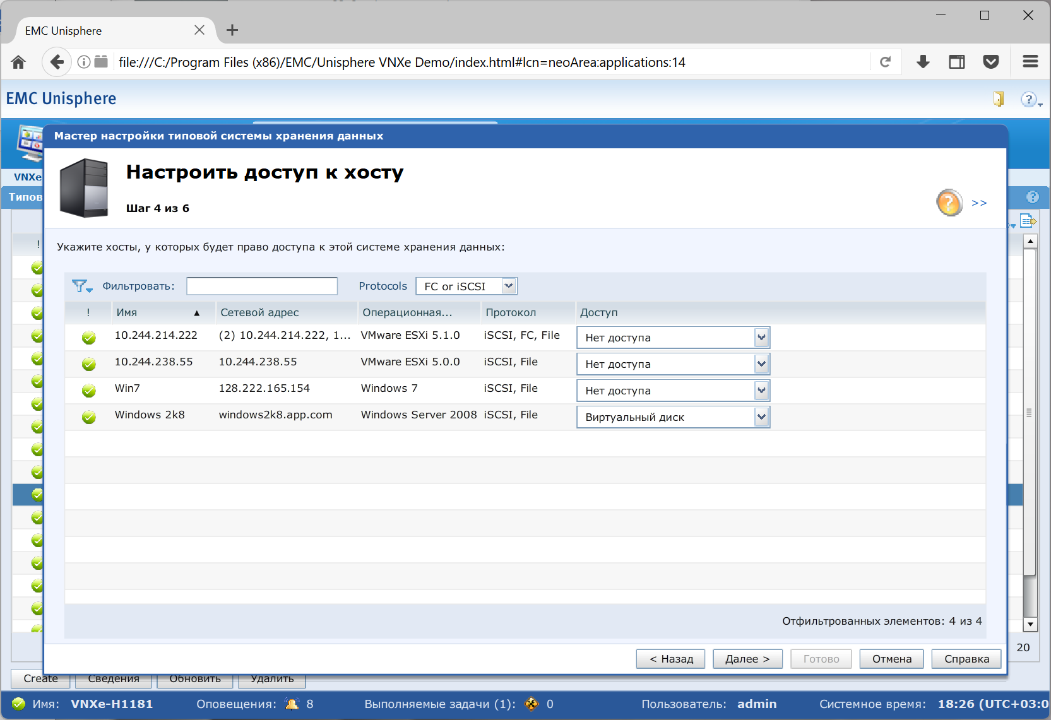

Рисунок 2.9 – Выбор хоста
Далее подтверждаем установленные настройки (рисунок 2.10).
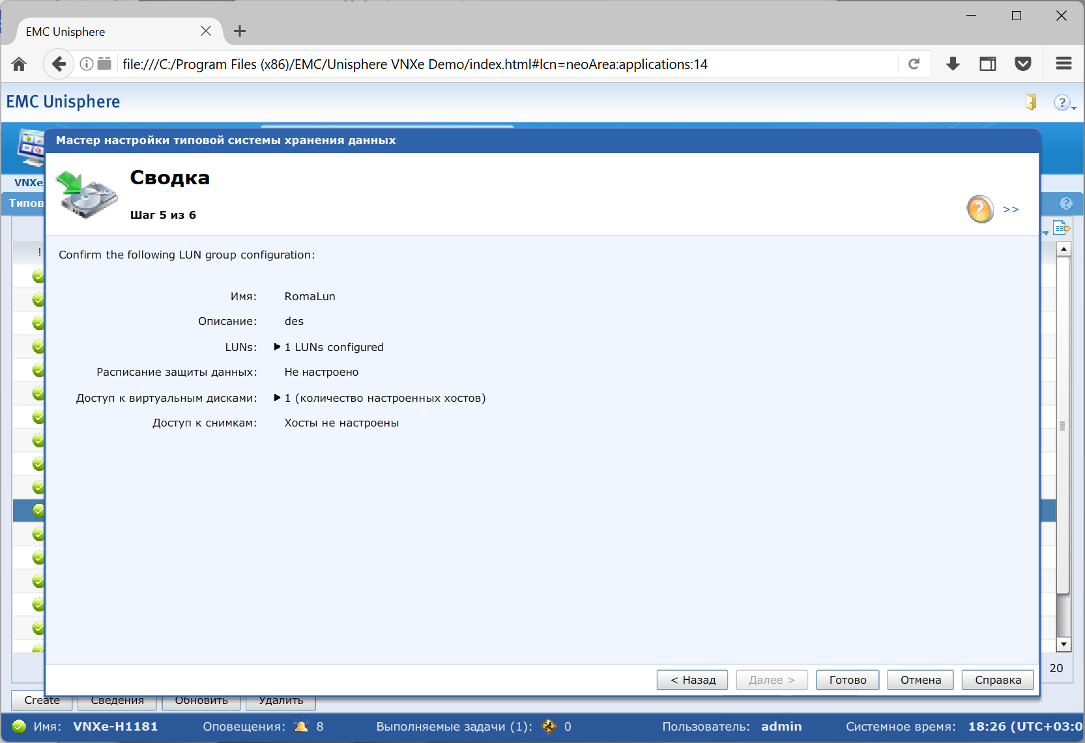
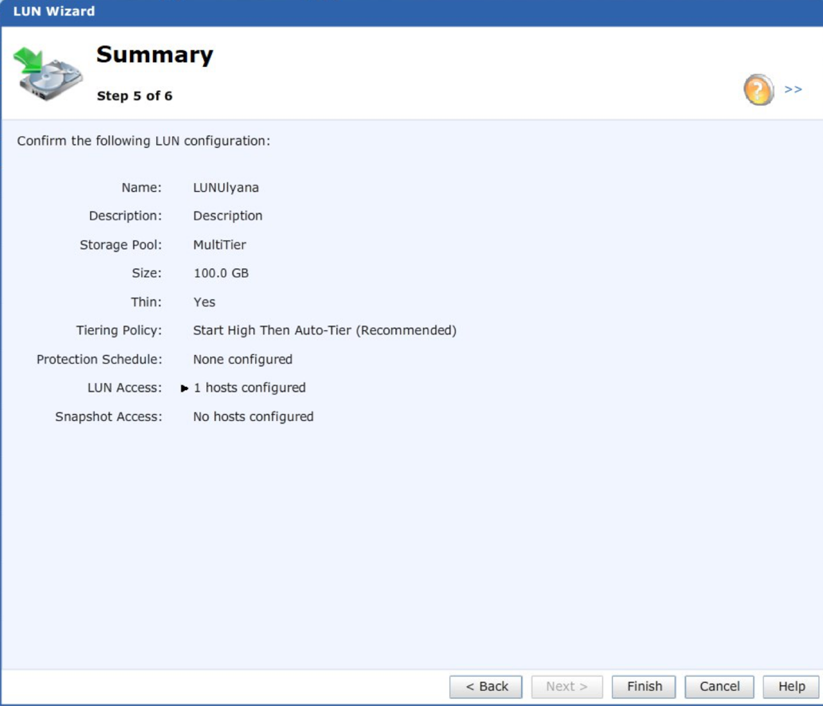

Рисунок 2.10 – Summary

Далее выбираем вкладку Hosts, после нее – переходим на Windows 2k8. После этого открываем подробное описание хоста и видим, что созданный LUN связан с хостом (рисунок 2.11).

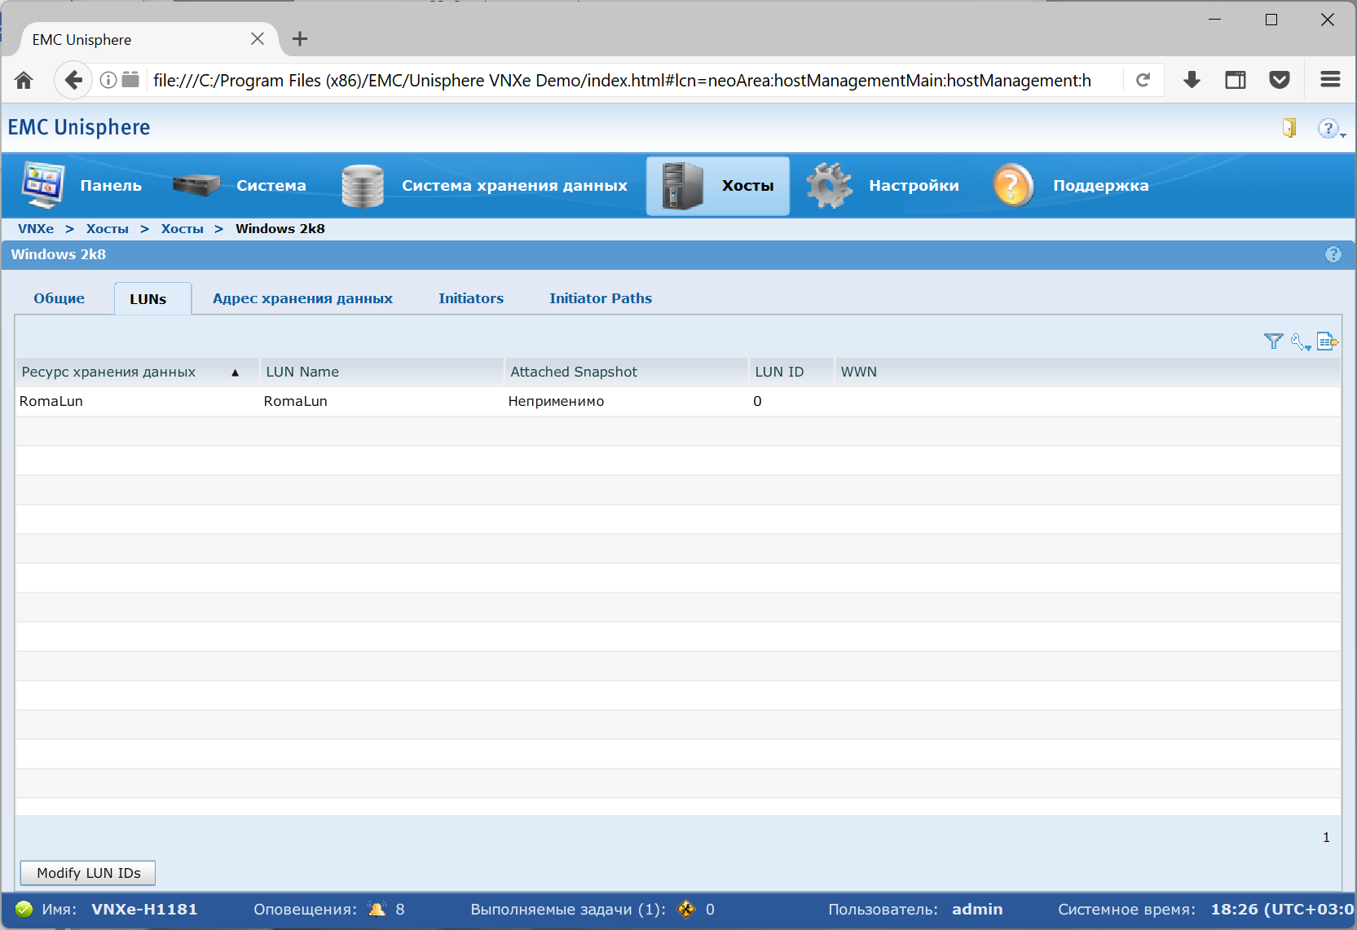

Рисунок 2.11 – Созданный LUN

Для следующей части нужно запустить приложение Wireshark и открыть файл iSCSI_SAN_Trace.pcap. Файл будет приведен на рисунке 2.12.

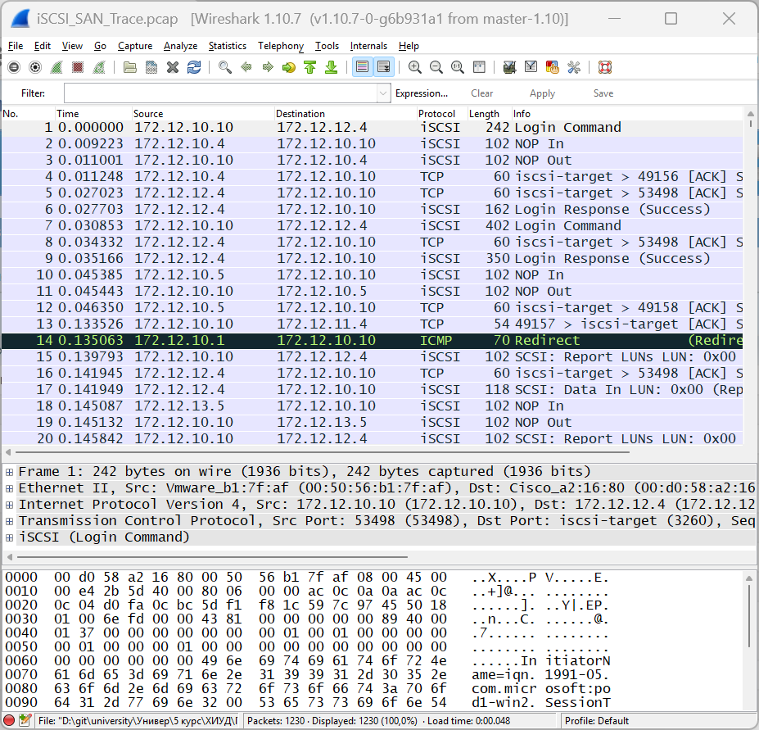

Рисунок 2.12 – Файл iSCSI_SAN_Trace.pcap

После изучения первого фрейма отвечаем на поставленные вопросы:
1) IP адрес инициатора – 172.12.10.10.
2) IP адрес цели – 172.12.12.4.
3) Фильтр, который следует использовать, чтобы увидеть только iSCSI коммуникации – iSCSI.
4) Название инициатора – iqn.1991-05. com.microsoft:pod1-win 2 (рисунок 2.13).
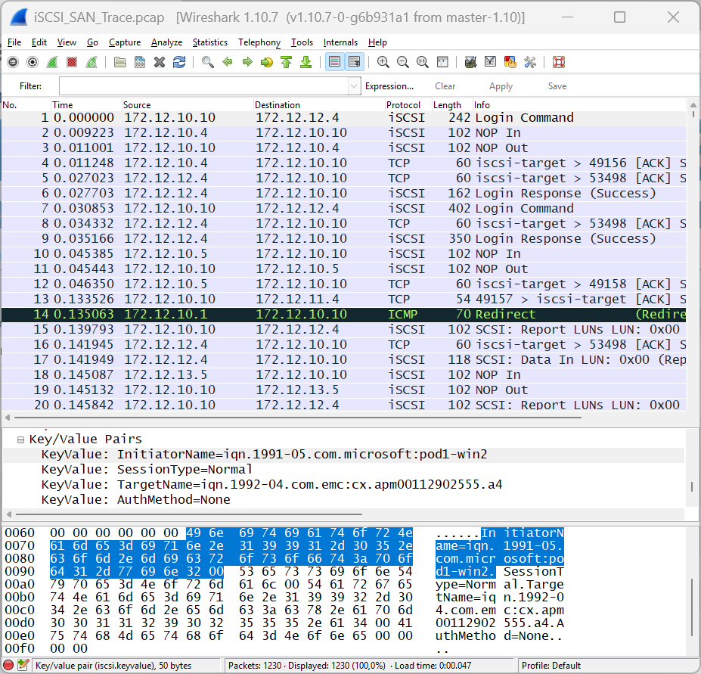
Рисунок 2.13 – Название инициатора
5) Название цели – iqn. 1992-04. com.emc:cx.apm00112902555.a4. Эта информация приведена на рисунке 2.14.

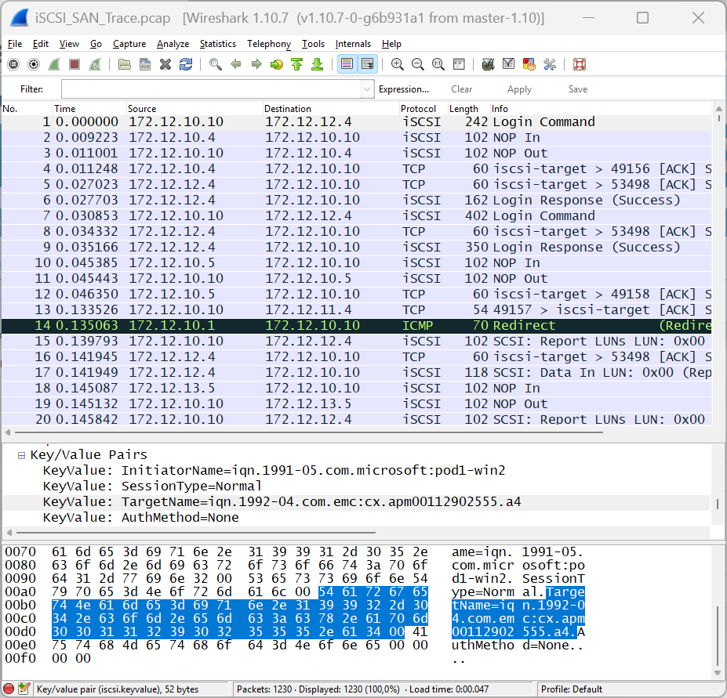

Рисунок 2.14 – Название цели

6) Настройка опций представлена на рисунке 2.15.

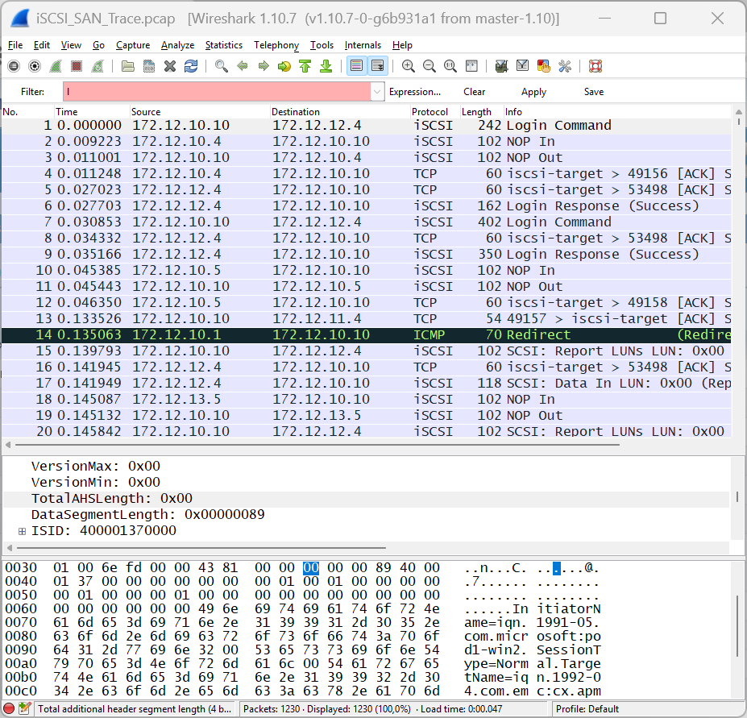

Рисунок 2.15 – Настройки опций
7) Данному инициатору доступен один LUN.

3 ВЫВОД

В ходе лабораторной работы были изучены основные задачи, выполняемые в Fibre Channel SAN. Настроены интерфейсы и обеспечено хранилище в iSCSI SAN. Основные задачи лаборатории были выполнены, включая определение конфигурации настроек свитча и принадлежности к СХД, а также настройку виртуального коммутатора. Удалось проверить корректность настроек iSCSI и настроить iSCSI LUN, который был привязан к хосту.

